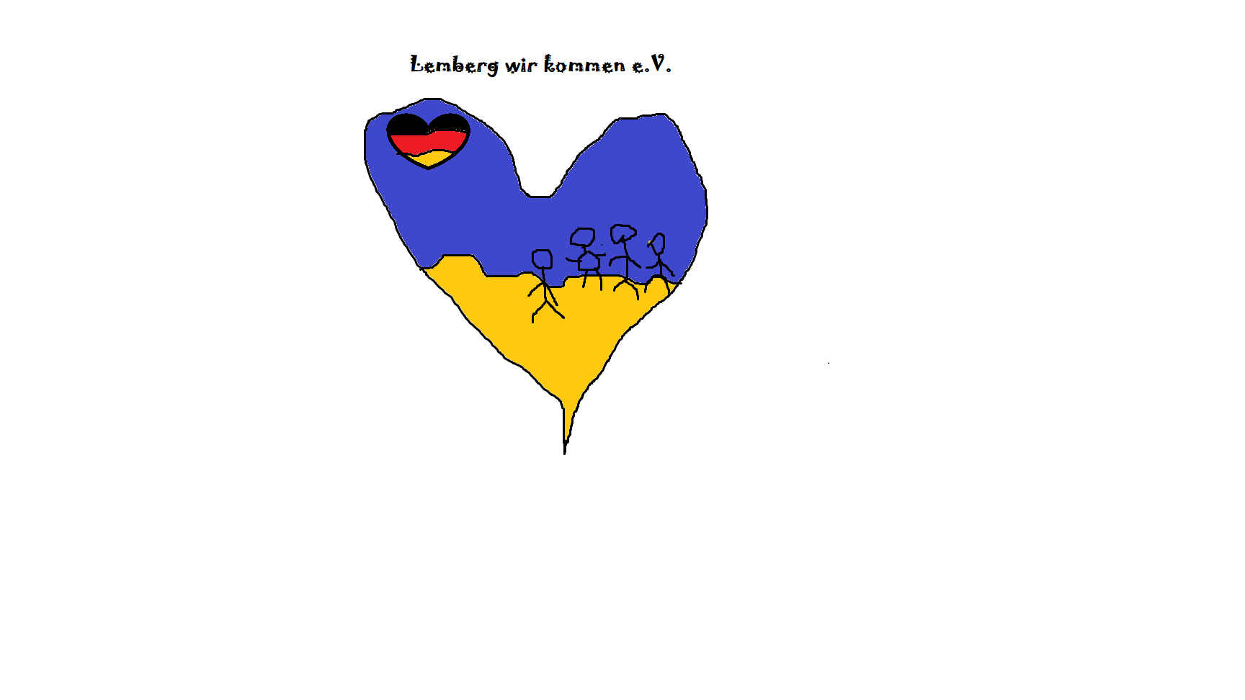
Liebe Freunde und Unterstützer von
Lemberg Wir Kommen,

Am 28.03.2023 geht unsere nächste Fahrt in die Ukraine, wir fahren in die Stadt Rivne und werden dort mehrere Stellen anfahren.
Wir liefern Sachen in Waisenhäuser, Kinderheime, Altenheime, Krankenhäuser, Baby-Stationen, Straßenkinder, Behindertenheime, Heime für Binnenflüchtlinge, Notunterkünfte.
Dafür Sammeln wir wieder folgende Sachen,
- Babynahrung, Windeln
- Tütensuppen, 5 Minuten Terrinen
- Kartoffelbrei, Reis, Nudeln
- Konservendosen
- Müsliriegel
- Cornflakes, Müsli
- Chips, Salzstangen
- Kekse, Kuchen
- Deo, Duschgel, Schampon
- Zahncreme, Zahnbürsten
- Medikamente ( können bis zu 6 Monaten abgelaufen sein )
- Medizinische Geräte
- Verbandszeug, Pflaster
- Windeln für Erwachsene
- Iso-Matten und Schlafsäcke
- Wolldecken, Handtücher, Waschlappen
- Geldspenden

Lemberg wir kommen e.V.
Nollendorfstr. 29, 45472 Mülheim an der Ruhr
Tel. 0151 23 55 75 74 oder 0176 43 02 01 61 Facebook: Lemberg Wir Kommen
Email: info@lembergwirkommen.deHomepage: www.lembergwirkommen.de

